博士研究生网络远程线上复试系统操作手册

**复试设备：1台笔记本电脑或台式电脑、摄像头、麦克风等设备（操作系统建议为Windows 7及以上版本）+1部智能手机，或两部智能手机！**

一、学信网

**1.软件要求**

1. 下载最新版Chrome浏览器；Safari最新浏览器（ios用户）。
2. 安卓手机：需下载安装最新版学信网APP、支付宝（交费）。

苹果手机：需下载安装最新版学信网APP, 安装后请允许学信网App使用摄像头、扬声器、存储空间、网络等权限，以保证正常进行实人验证。支付宝（交费）。

1. 考生首次登录系统，或每次进入考场之前均需要进行实人验证。

**2. 注册登录**

系统登录页面地址为：<https://bm.chsi.com.cn/ycms/stu/>，使用[学信网账号](https://account.chsi.com.cn/account/help/index.jsp?keywords=%E5%AD%A6%E4%BF%A1%E7%BD%91%E8%B4%A6%E5%8F%B7%E5%8F%AF%E4%BB%A5%E5%81%9A%E4%BB%80%E4%B9%88" \t "https://bm.chsi.com.cn/ycms/kssysm/_blank)登录。登录后请仔细阅读学信网用户协议与隐私政策，勾选“同意”后方可进入系统。

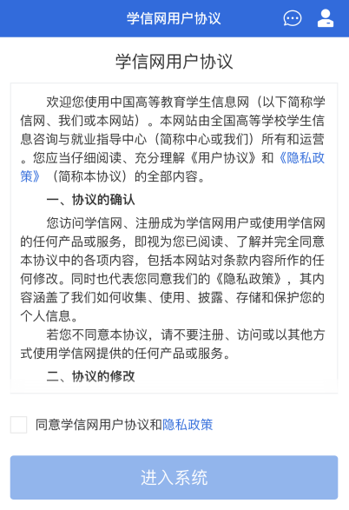

**3. 实人验证**

首次登录系统时，考生须进行实人验证，可从“支付宝App”和“学信网App”中任选一种方式进行验证。下面以学信网App为例进行介绍。

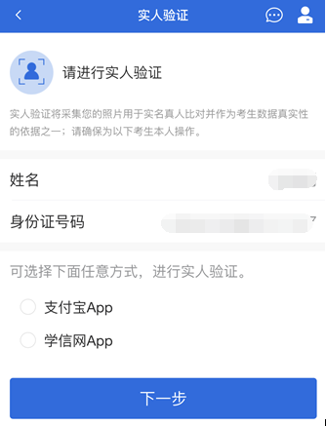

**3.1电脑端实人验证**

若从电脑端登录系统，则选择“学信网App”方式后，电脑页面会显示实人验证二维码。

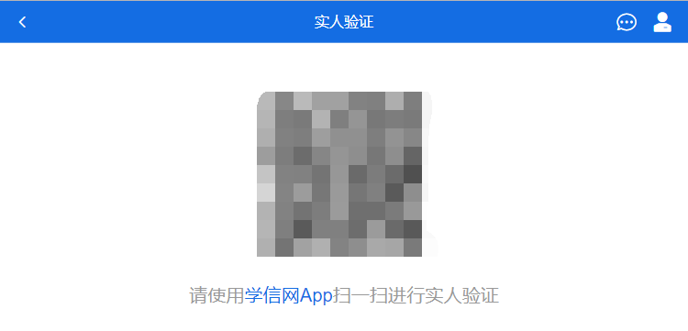

考生使用移动设备上的学信网App右上角的扫一扫功能，扫描电脑页面上的二维码，此时电脑页面显示“验证中”状态，考生在移动设备的学信网App中按照提示进行实人验证操作。

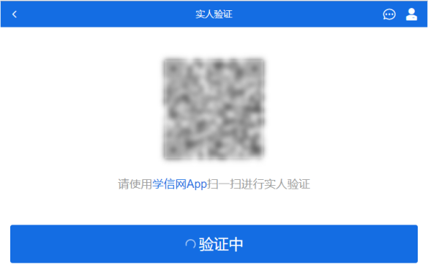

实人验证通过时，电脑页面显示“实人验证成功”，方可进行后续操作。

**3.2移动端实人验证**

若考生从移动设备登录系统，则选择“学信网App”方式后，在移动设备页面点击【开始】，按照提示进行实人验证操作，完成后点击“返回首页”回到原操作的浏览器进行后续操作。

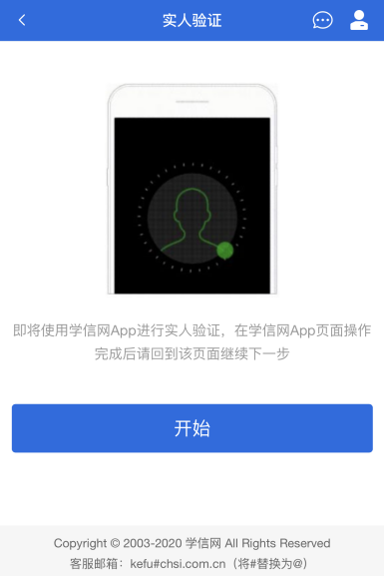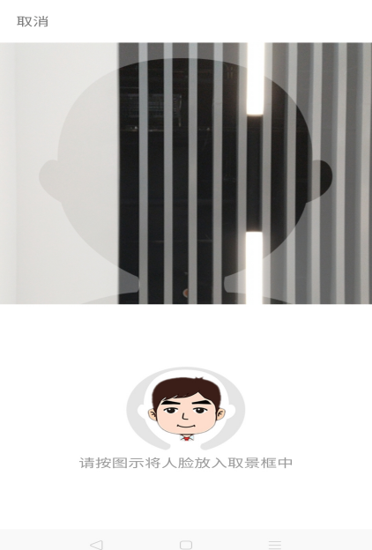

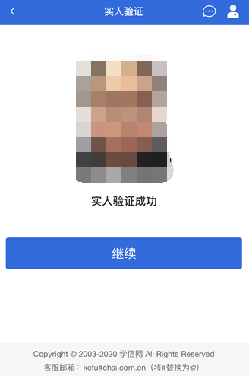

**4. 查阅系统须知及考试信息**

实人验证通过后，请认真仔细阅读系统须知！阅读完成后点击【下一步】可选择我校考试信息。

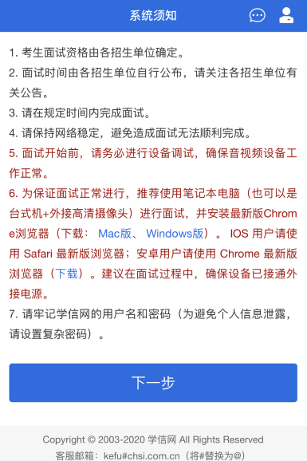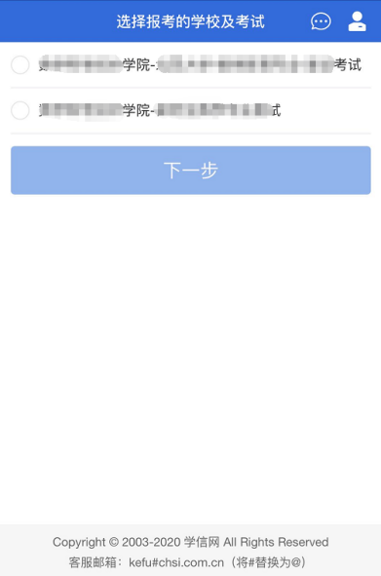

**5. 考试流程**

**5.1确认准考信息、承诺书**

选择本次要参加的考试后，进入准考信息确认界面。考生应仔细核对个人信息，确认无误后再点击【确认】按钮进入承诺书阅读界面。请考生认真仔细阅读，勾选“我已阅读相关协议”并点击【同意】按钮。

**5.2交费**

考生须在规定时间内交费后才能进入面试。材料一旦提交后，不可修改。

**5.3远程面试**

实人验证通过后，考生进入考场候考页面。考生可以查看考试开始时间、考试顺序、考官发送的群消息和私信等。

（1）调试设备

如考生使用台式电脑+摄像头进行远程面试，登录系统后，在候考区界面，建议进行摄像头调试。点击【调试摄像头】按钮进入调试界面。调试界面的图像无异常后，点击【调整完毕】结束调试返回考场候考区等待考官发送面试邀请。

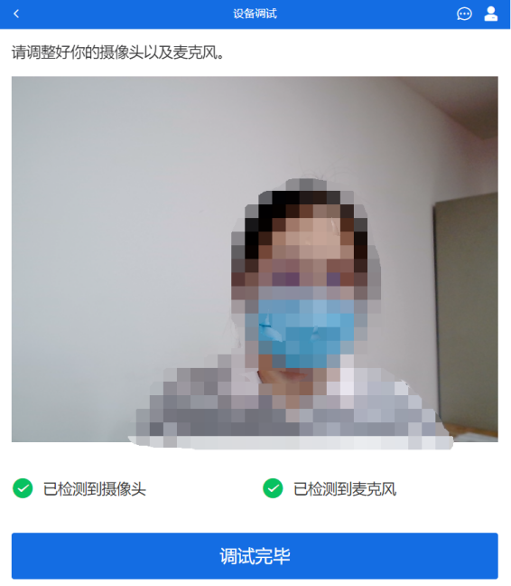

注意：网页端须进行设备调试。

（2）候考区

考生完成设备调试后，进入考场候考。请随时关注考场动态。

（3）远程面试

考生远程面试模式为双机位。需要两台电子设备进行远程面试，可以使用台式电脑+手机、笔记本电脑+手机、手机+手机。

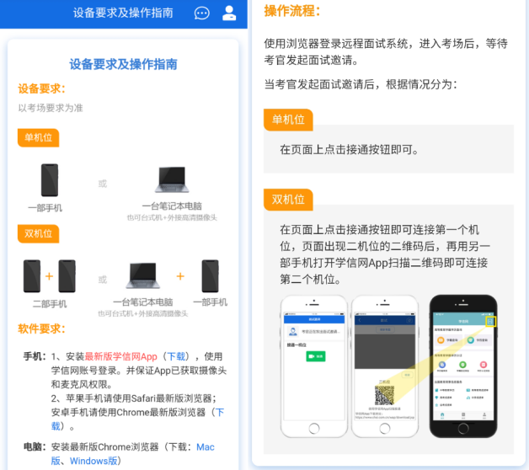

**双机位模式：**

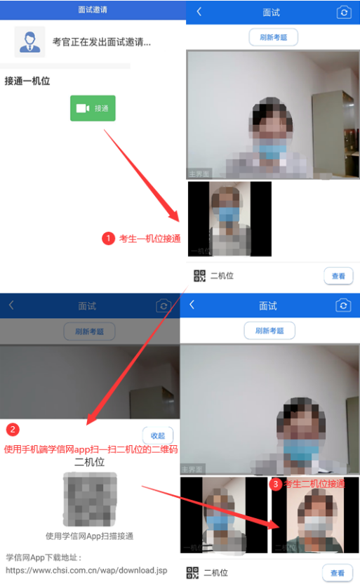

主界面为考官界面，可以看到考官的视频画面，听到考官的声音。一机位为考生面试界面，考官们通过此界面可以听见考生声音。二机位仅显示考生的视频画面，不支持音频播放及采集（即二机位仅显示考生静音状态的视频画面）。

注意：一机位可以使用电脑、笔记本、手机，二机位必须使用手机，且该手机需确保考前安装并登录学信网APP，以备顺利进行二机位二维码扫一扫操作。

1. **面试结束**

考官点击【结束面试】按钮后，考生会收到面试已结束的提示，考生点击【确认】即退出考场，且考生不允许再次进入考场，该考生在考生列表中消失。

## 常见问题

1.如果无法正常开启视频，请检查麦克风、摄像头/相机是否被其他应用占用或是否已授权。

2.面试为远程实时视频方式，请考生提前确认视频设备和环境可用。需保证设备电量充足，存储空间充足，建议连接优质Wi-Fi网络，关闭移动设备通话、录屏、锁屏、外放音乐、闹钟等可能影响面试的应用程序。

3.若使用手机设备进行考试，建议保证手机电量充足并接通电源后再进行面试。建议将手机设置为飞行模式并连接到无线网，以确保在考试过程中无电话打入。

4.考生需提前确认面试场地的光线清楚、不逆光，面试时正对摄像头、保持坐姿端正。

5.考生在面试过程中若出现视频卡顿、黑屏等现象，可以尝试刷新界面或关闭APP重新进入考场。

6.如考试使用台式电脑+摄像头进行远程面试，不要在面试过程中插拔摄像头设备。

二、钉钉软件

**1.考试流程**

**1.1 确认个人信息**

点击邀请信息，并及时确认信息，主要包括身份证、准考证和手机号等。手机号可自行修改，准考证与身份证如若有误，请及时与招生学院联系。

**1.2 远程考试**

当老师发出视频邀请时，请选择接听按钮。

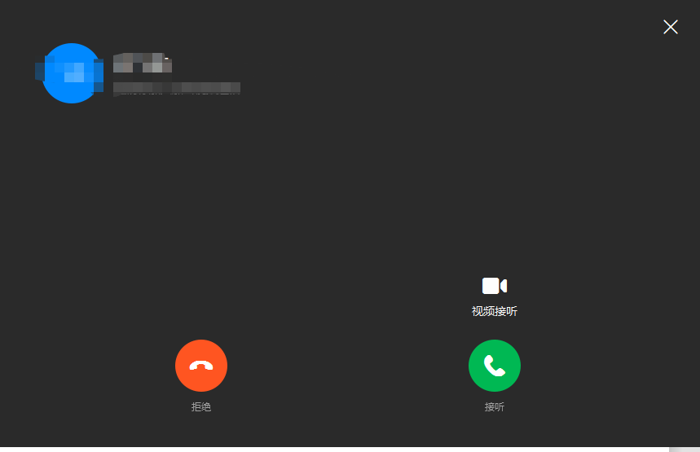

在会议进行时，必须开启摄像头。软件支持共享屏幕等操作，具体请根据面试考官的指示进行。

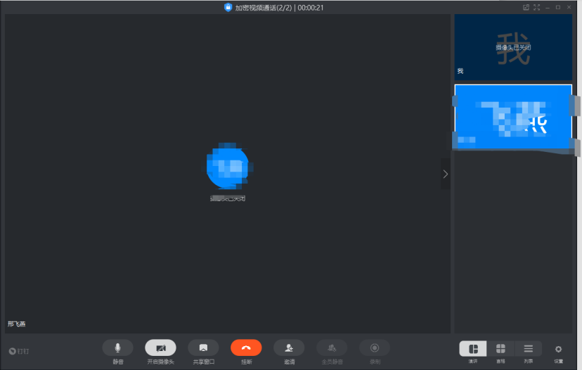

双机位的实现：

1.请保证二机位的手机安装钉钉软件；

3.面试前，两部手机必须同时接收视频邀请。为保障音质，请设置二机位的钉钉视频为静音。